Programa 01 – Cadastro de status por código de operação.
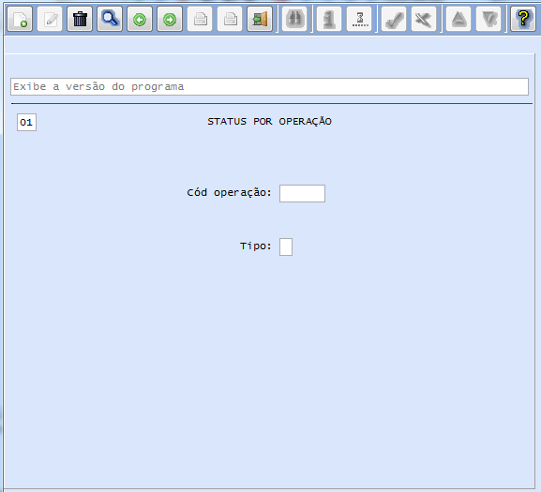
Programa 02 – Consulta e contagem de NF
Tela 01 – Parâmetros de pesquisa e apresentação dos registros encontrados
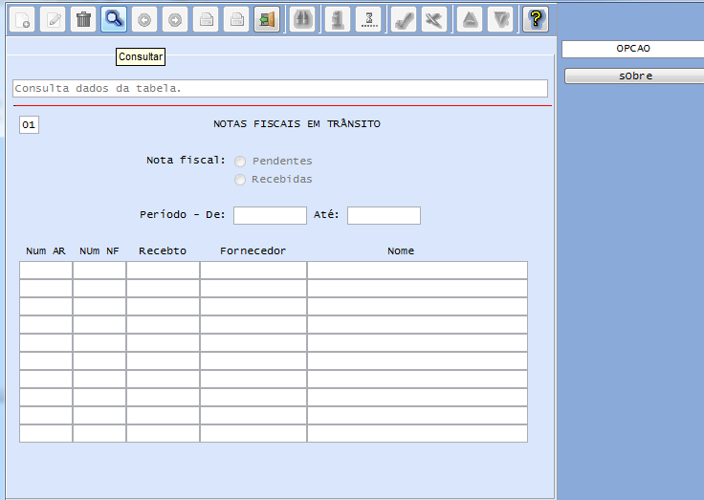
Tela 02 – Detalhes da nota e botão de contagem. (acesso pelo Ctrl-Z)
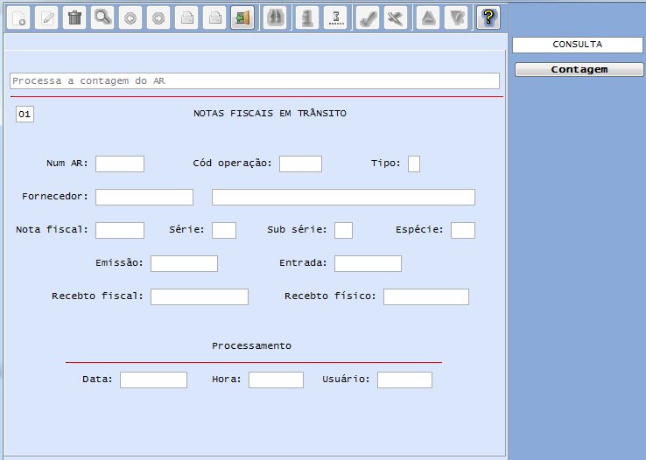

Obs: talvez fique melhor com uma tela só, como mostra a figura abaixo:

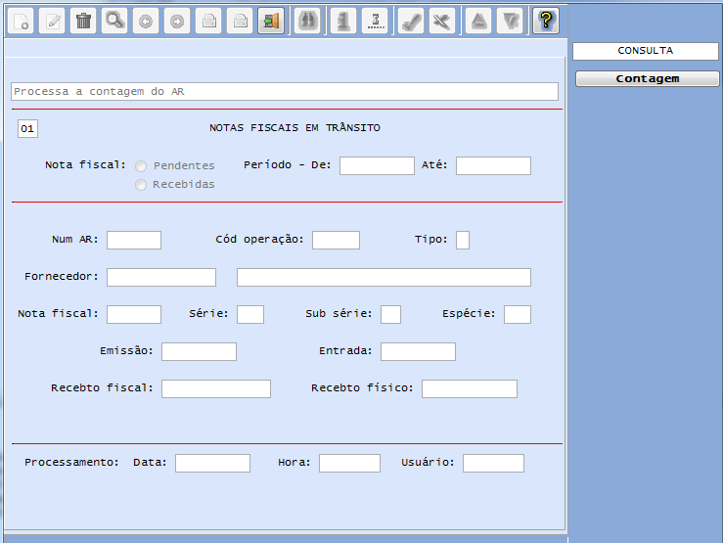
Nesse caso, após a consulta o usuário poderia navegar através dos botões Seguinte e Anterior.

